ТЕХНИЧЕСКОЕ ОБСЛУЖИВАНИЕ

Техническое обслуживание должно производиться потребителем. Персонал, необходимый для технического обслуживания источника, должен состоять из электриков, прошедших специальную подготовку и иметь разряд не ниже третьего.

ГАРАНТИИ ИЗГОТОВИТЕЛЯ

Гарантийный срок эксплуатации 5 лет с даты выпуска.
В течение гарантийного срока эксплуатации предприятие-изготовитель производит безвозмездный ремонт или замену ИВЭП.
В случае выхода ИВЭП из строя в период гарантийного обслуживания его следует вместе с настоящим паспортом возвратить по адресу:
428017, г.Чебоксары, ул. Урукова, 19
Производственно-сервисный центр - ООО «Давикон»
Тел. (8352) 45-65-45; 45-25-42 с указанием наработки ИВЭП на момент отказа и причины снятия с эксплуатации.

СВИДЕТЕЛЬСТВО О ПРИЕМКЕ И УПАКОВКЕ

Источник импульсный вторичного электропитания «ИВЭП-1280 V16», «ИВЭП-12100 V16» соответствует требованиям технических условий АРГП.435520.003ТУ, признан годным к эксплуатации и упакован согласно требованиям технической документации.

Дата выпуска _________________________





ООО «Давикон»

ИСТОЧНИК ВТОРИЧНОГО ЭЛЕКТРОПИТАНИЯ

ИВЭП-1280 V16 |  | ИВЭП-12100 V16

Технический паспорт
Источник вторичного электропитания «ИВЭП – 1280 V16», «ИВЭП – 12100 V16» (далее ИВЭП) АРГП.435520.003ТУ предназначен для обеспечения электропитания потребителей при номинальном напряжении 12В постоянного тока при суммарном токе потребления до 8А для ИВЭП-1280 V16 и 10А для ИВЭП-12100 V16. Ток потребления одного канала не более 1А. Количество каналов 16.
Электропитание ИВЭП осуществляется от сети переменного тока 50 Гц напряжением от 160В до 242В.
ИВЭП рассчитан на круглосуточный режим работы.
ИВЭП обеспечивает распределение тока нагрузки на 16 независимых каналов и защиту каждого канала от короткого замыкания, и перегрузки по току.

Отличительные особенности ИВЭП:
- электронная защита от короткого замыкания и перегрузки по току;
- защита от пробоя вход-выход 4000В;
- автоматическое восстановление выходного напряжения после снятия короткого замыкания или перегрузки;
- защита от перегрузки по входу;
- защита потребителей от перенапряжения на входе;
- защита от перегрузки по току и короткого замыкания по каждому каналу;
- неограниченное время нахождения в состоянии короткого замыкания.

Наименование параметра | Номинальное значение
Входное напряжение | Переменное от 160 до 242 В, частота 50 Гц
Постоянное выходное напряжение регулируемое | 11,5 - 13,5В
Напряжения пульсаций (от пика до пика), не более | 30 мВ
Максимальный ток одного канала | 1,0А
Количество независимых выходных каналов | 16
Масса, не более | 2 кг
Время наработки на отказ, не менее | 100 000 часов
Класс защиты от поражения электрическим током | 2

КОНСТРУКЦИЯ ПРИБОРА И ПРИНЦИП РАБОТЫ

Конструктивно ИВЭП размещён в металлическом корпусе с открывающейся передней дверцей.
Конструкция ИВЭП предусматривает его использование в настенном положении. Для ввода проводов в корпус устройства предусмотрены боковые отверстия.
В корпусе прибора установлен винтовой клеммник для подключения к изделию сети 220В. Клеммники для подключения нагрузки расположены на плате распределения. Съёмный предохранитель номиналом 2А для защиты по цепи 220В установлен в клеммнике. Резистор R12 для регулировки выходного напряжения. На печатной плате прибора установлен световые индикаторы «HL1», который красным свечением индицирует наличие сети 220В и выходного напряжения. Индикатор не горит при коротком замыкании в нагрузке или отсутствии сети 220В и вспыхивают раз в одну-две секунды при токовой перегрузке выхода. Кроме того, на плате распределения установлены световые индикаторы работы каждого канала. При нормальной работе канала индикатор светится красным ровным светом, при коротком замыкании на канале или токовой перегрузке индикатор, соответствующий номер канала гаснет.
Допускается продолжительная работа изделия в режиме короткого замыкания или перегрузки. При отсутствии напряжения в сети индикаторы погаснут.
ПОРЯДОК УСТАНОВКИ.

Установите ИВЭП в месте, где он защищен от механических повреждений и доступа посторонних лиц.
Произведите монтаж линий, соединяющих ИВЭП с источником сетевого напряжения, и подключите к нему, соблюдая полярность, цепи питания приборов в соответствии со схемой электрических соединений, показанной на рис.1.

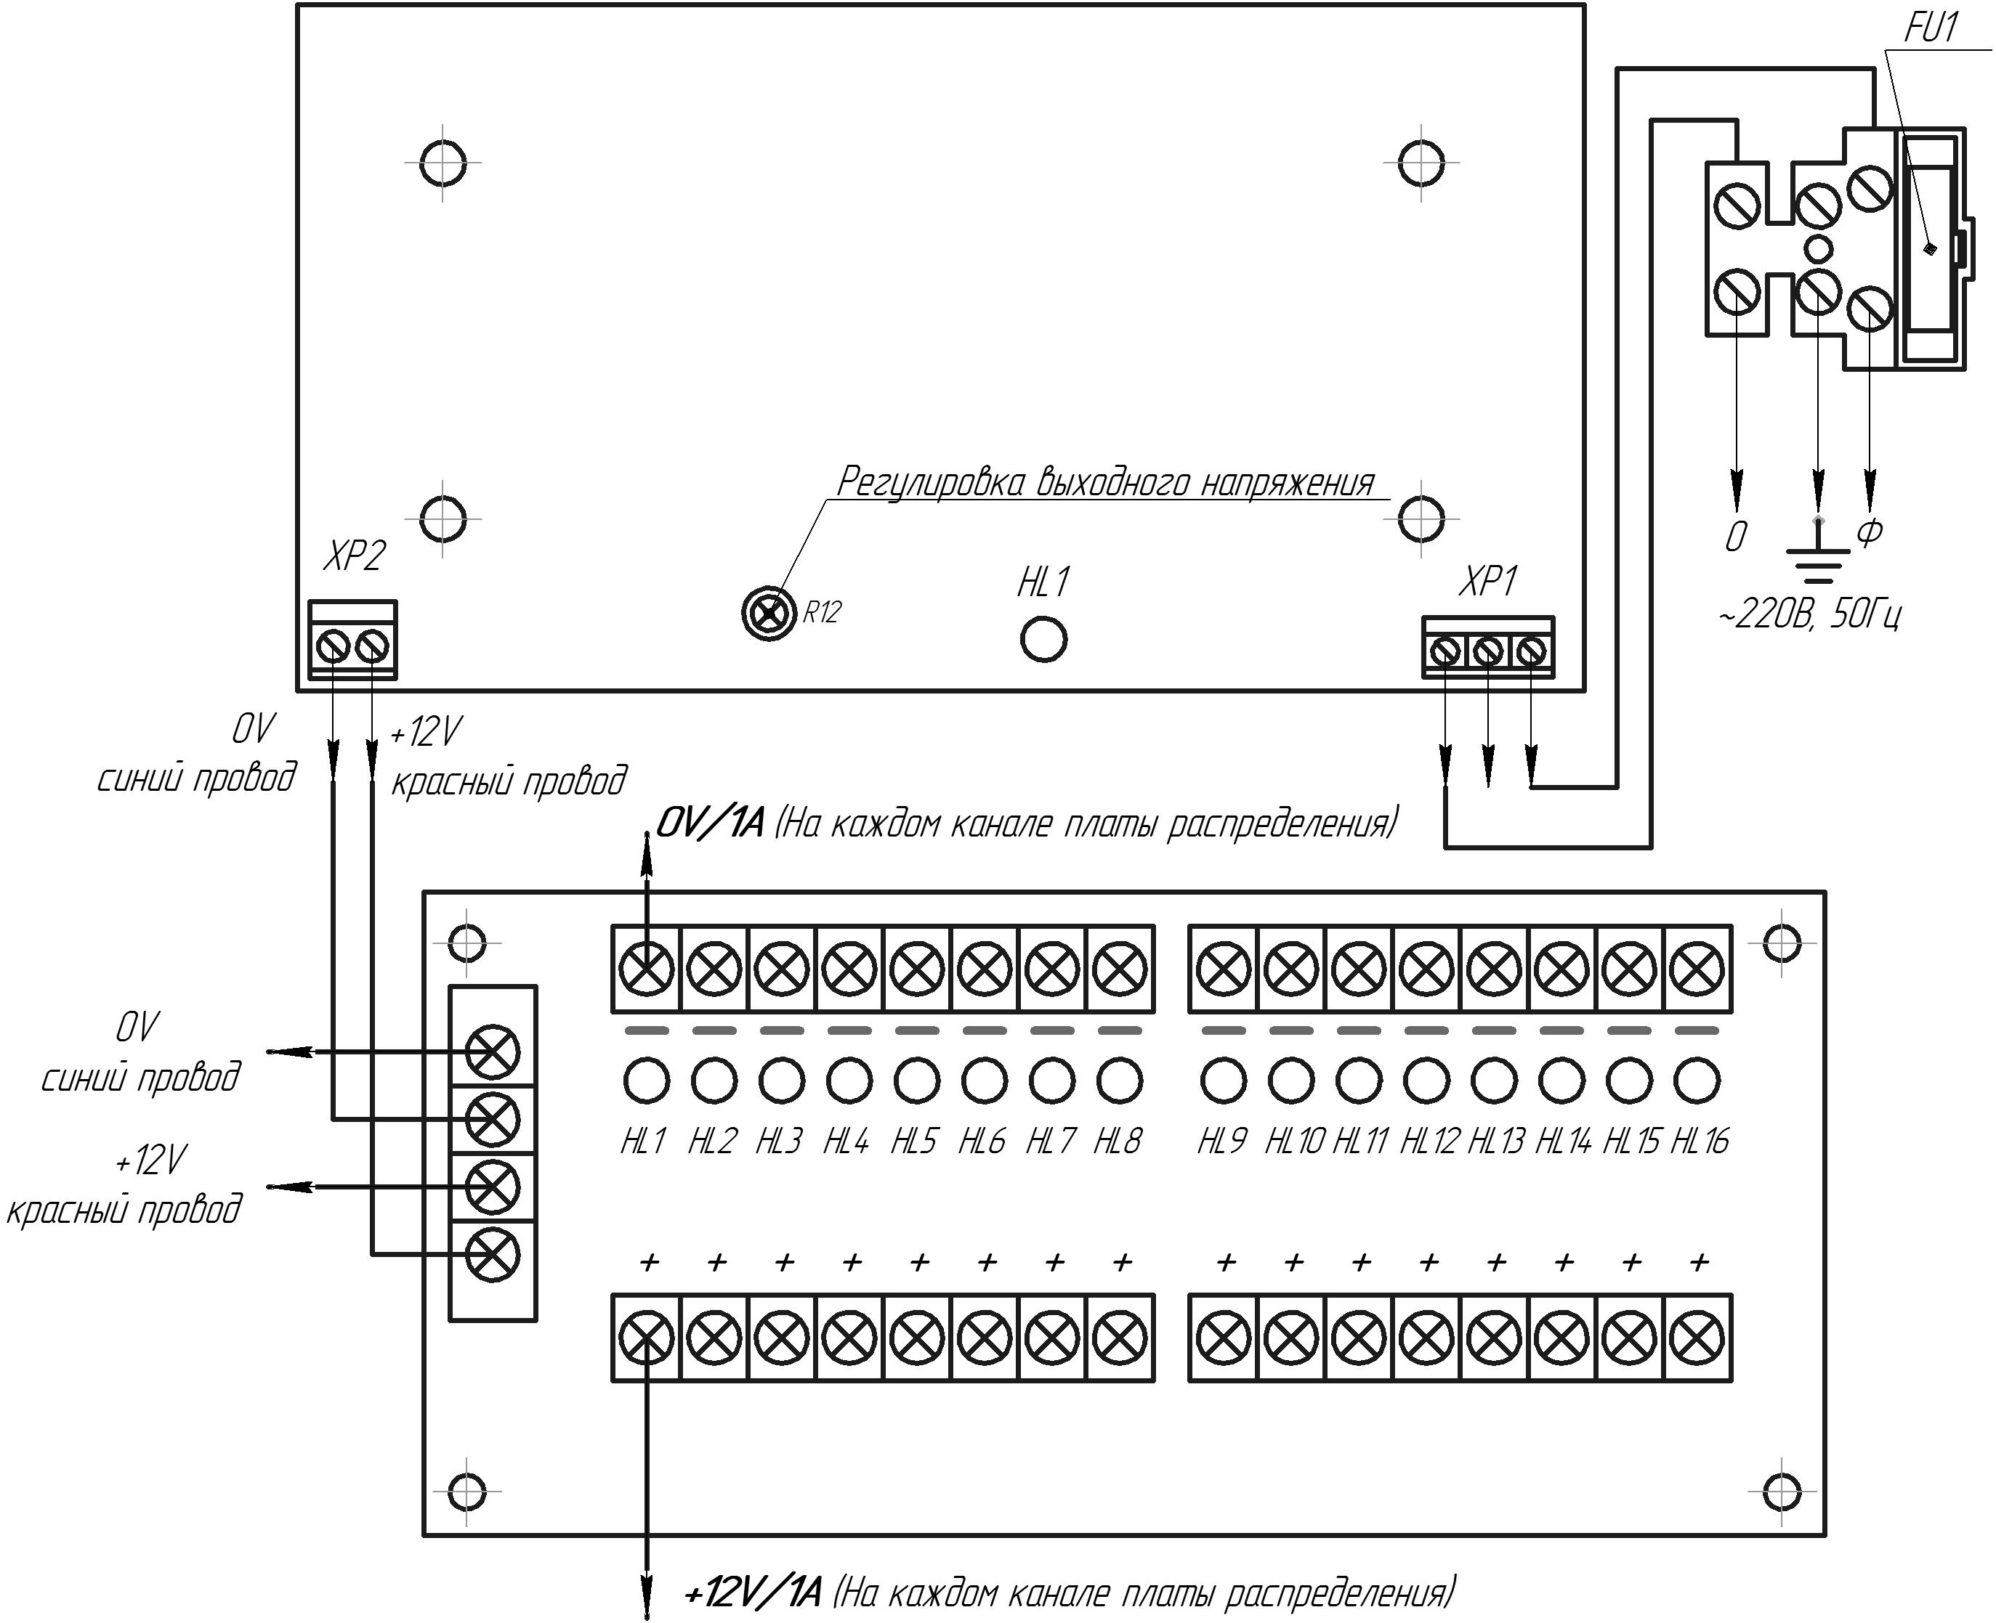

Рис.1

ПОДГОТОВКА К РАБОТЕ

Проверьте работоспособность прибора:
- подайте сетевое напряжение 220В, 50Гц. При этом должен загореться индикатор наличия выходного напряжения HL1, свидетельствующий о его работоспособности.
- проверьте соответствие выходного напряжения, при необходимости измените значение использовав подстроечный резистор, расположенный на печатной плате R12.
На этом проверка закончена.
Подсоедините к клеммам ИВЭП необходимые потребители энергии.
Проверьте правильность монтажа. Закройте крышку прибора и опломбируйте ее.
Подайте сетевое напряжение. Индикатор наличия выходного напряжения должен гореть ровным, непрерывным светом.

УКАЗАНИЯ МЕР БЕЗОПАСНОСТИ

Меры безопасности при установке и эксплуатации ИВЭП должны соответствовать требованиям «Правил технической эксплуатации электроустановок потребителей» и «Правил техники безопасности при эксплуатации электроустановок потребителей».

ПРИ ПЕРЕГРУЗКЕ ОДНОГО КАНАЛА ВОЗМОЖНО КРАТКОВРЕМЕННОЕ ПОНИЖЕНИЕ НАПРЯЖЕНИЯ НА ВЫХОДЕ +12В ДРУГИХ КАНАЛОВ.

ВНИМАНИЕ!
УСТАНОВКУ, СНЯТИЕ ПРЕДОХРАНИТЕЛЯ И РЕМОНТ ИВЭП ПРОИЗВОДИТЬ ПРИ ОТКЛЮЧЕННОМ СЕТЕВОМ НАПРЯЖЕНИИ. ЗАПРЕЩАЕТСЯ УСТАНАВЛИВАТЬ ПЕРЕМЫЧКИ И ПЛАВКИЕ ВСТАВКИ НОМИНАЛОВ, НЕ ПРЕДУСМОТРЕННЫХ ИЗГОТОВИТЕЛЕМ.

ВОЗМОЖНЫЕ НЕИСПРАВНОСТИ И МЕТОДЫ ИХ УСТРАНЕНИЯ
1. Не светится красный светодиод | Перегорел сетевой предохранитель 2А.  Слишком низкое сетевое напряжение.  Короткое замыкание в нагрузке | Заменить предохранитель.  Проверить напряжение. Оно не должно быть ниже 150В. Отключить нагрузку и устранить неисправность.
2. При включении в сеть сгорает предохранитель | Неисправен ИВЭП | Отправить ИВЭП на  предприятие – изготовитель для ремонта.
3. При подключении  источника к сети,  выходное напряжение  пульсирует от 0 до  5÷14В с частотой около 1Гц. Синхронно мигает красный светодиод | Недопустимо низкое сетевое напряжение.  Перегрузка по току | Измерить сетевое напряжение питания, оно не должно быть ниже 150В.  Убедиться в работоспособности ИВЭП при подключении его к эквиваленту нагрузки на номинальный ток  (резистор ~ 20 Ом достаточной мощности).

